

Fiche vertus de plantes : Le mouron blanc

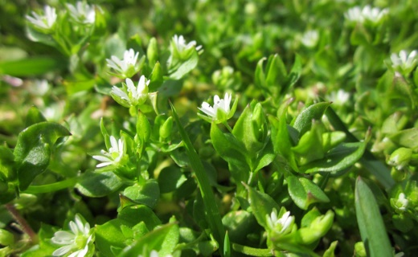

La stellaire media, c’est le mouron des oiseaux… Ne considérez pas cette plante sauvage en indésirable. Comme beaucoup de soi-disant « mauvaises herbes », elle a d’innombrables vertus, surtout culinaires, mais aussi médicinales.
Description
De la famille des caryophyllacées, le mouron blanc (stellaria media) est aussi appelé “mouron des oiseaux“, “stellaire“, “morgeline“ ou “bec-de-moineau“.
Il existe plusieurs variétés de mouron, ‘’le mouron rouge (ou mouron des champs)’’, ‘’le mouron bleu’’, ‘’le mouron d'eau’’, etc....
C'est une plante plutôt rampante avec des tiges pouvant atteindre 30 cm.
Ses tiges sont en partie poilues et rondes, les feuilles sont ovales.
Les petites fleurs sont blanches. Il y a apparemment 10 pétales (en fait, 5 pétales divisés chacun en deux), de même longueur que les sépales.
Les étamines en nombre variable, souvent pas plus de 5, violets-rouge.

Les oiseaux apprécient la totalité de la plante et en particulier les petites graines contenues dans de petites bourses qui font suite aux fleurs.
Sa présence est la signature d'un sol équilibré et fertile.
Usages thérapeutiques
En homéopathie, l'essence de la plante fraîche est recommandée pour soigner les rhumatismes et les affections articulaires, ainsi que le psoriasis.
En usage externe, on frictionne les membres lors de douleurs rhumatismales.
À ce jour, il n’y a guère de preuves que le mouron des oiseaux puisse traiter des maladies quelconques. Cela étant dit, le mouron des oiseaux présente des concentrations importantes de composés bioactifs, notamment des flavonoïdes, de l’acide phénolique, des saponines, des coumarines et des terpénoïdes.
Les praticiens des médecines douces affirment depuis longtemps que ces composés sont suffisamment puissants pour avoir des effets bénéfiques sur la santé. Malheureusement, la plupart des recherches actuelles ont été axées sur le mouron des oiseaux en tant que ‘’mauvaise herbe’’ plutôt qu’en tant que plante médicinale.
Attention :
Il ne faut pas le confondre avec le mouron rouge que l'on peut trouver aussi dans le jardin, mais aussi sur des sols argileux, terrains à bâtir, digues, dans les endroits humides.


Je ne suis nullement expert en la matière, toutes les informations proviennent de sites du net.
Une simple recherche sur le net, et vous trouverez facilement.
Ceci ne remplace aucunement un avis médical. Pour tout usage dans un but thérapeutique, consultez un médecin.

 Soyez prudent (revoyez les règles de prudence)
Fiche :  2022 JDN jardins du nord
Texte & photo : du net

